仁寶電腦工業股份有限公司、輔仁大學臺灣偏鄉教育關懷中心
偏鄉青少年增能課程-樂仁‧大園學習家庭日
名稱 | 偏鄉青少年增能課程-樂仁‧大園學習家庭日1
日期 | 110年08月14日-16日
地點 | 輔大‧樂仁家園
人數 | 小學伴22人、大學伴４人、助理２人、時數16小時
效益及  未來規劃 | - 從日常生活中學習。  - 學習運用手機查詢所需資訊。  - 學習設計食譜、購買食材，練習自己動手做菜。  - 規劃園藝及自我表達課程，訓練口語。  - 活化樂仁家園場域、住宿空間使用。
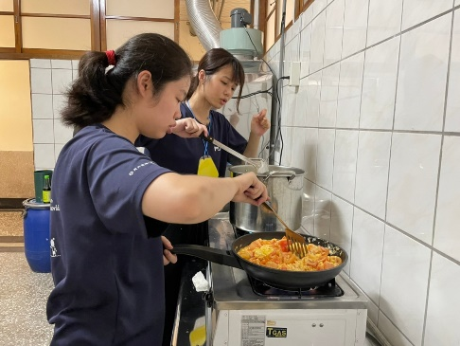
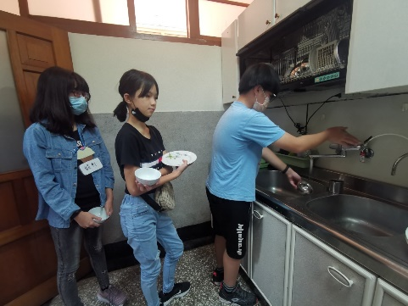
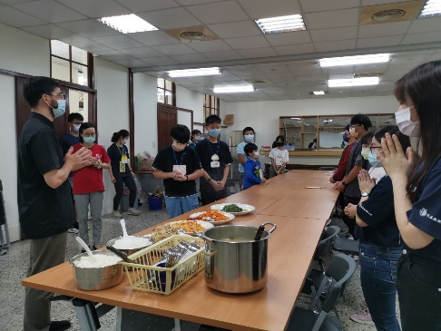

共煮、共餐，學習日常生活大小事。

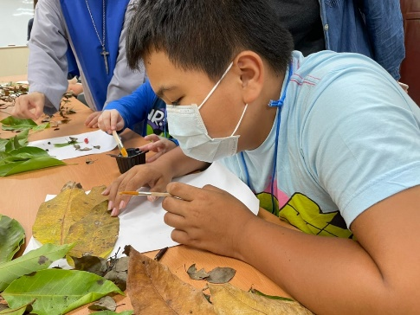
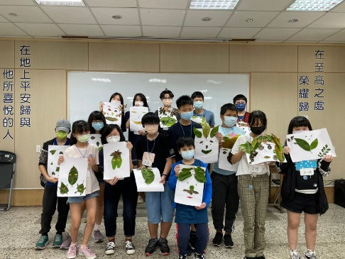
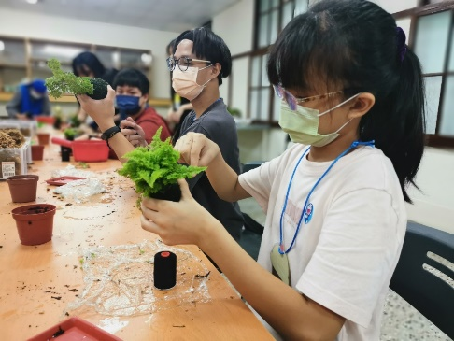

園藝療育與自我表達課程

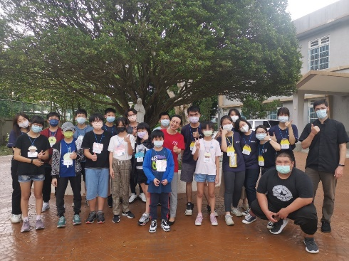
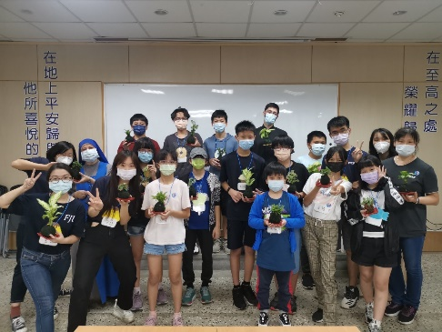

成果展示與團體大合照

